Послання Учителя Махасамбоді Дармасанги в Ламджунзі 22 лютого 2014

22 лютого 2014 р.

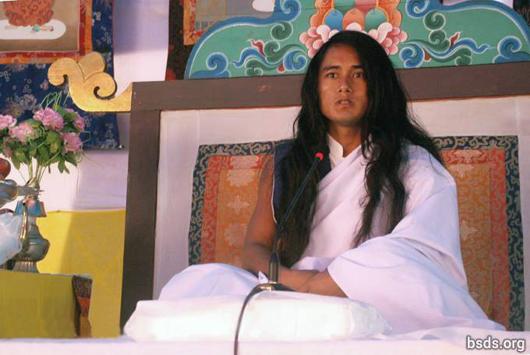

Дарма Санга
Боді Шраван Гуру Сангая
Намо Майтрі Сарва Дарма Сангая

1. Слідуючи Учителю Величного Шляху Майтрі, Шляху Учителя та Шляху Бога (Бхагавана), поринувши в забуті почуття, роблячи всіх друзів Санги, люблячих Дарму та послідовників, що приходять та ідуть, наповненими любові (Майтрі Мангал), і разом пам’ятаючи цей момент присутнього Учителя; нехай усі мучимі душі на шляху Дарми Майтрі отримають освіжаючу реалізацію. Дарма – це єдиний елемент, що може підтримувати платформу, побудовану, щоб бути напряму з Параматмою.

2. І нехай страждаючі заблудші душі без почуття або напрямку будуть вільні від неволі якомога швидше, дослухаючись до звуку Маха Майтрі – Великої Люблячої Доброти.

3. Так само, як цінність води відповідає степені спраги, цінність Дарми визначається добротою, співчуттям, ненасиллям, довірою, впевненістю, відданістю, вірою та непохитним людським життям відносно Шляху.

4. Увійти в Дарму – означає бути поринутим в шлях спасіння (після смерті) та звільнення (з циклу перероджень).

5. Той шлях, що не має елементу, який утворює спасіння та звільнення, ніколи навіть не може бути прийнятим в істинній Дармі, як той, що зветься шляхом, і Дарма, не існуюча в розділених цивілізаціях, осягається в досконалості знання Майтрі, моста між душею (атма/я) та Параматмою.

6. Неможливо для людей, що залишаються далеко від знання Майтрі, осягнути істинне просвітлення, незалежно від того, що за практика виконується.

7. В кінці, все, що могло здаватись корисним в цьому швидкоплинному світі, виявиться даремним.

8. Не існує розподілу в циклах життя незліченних істот в їх приході та відході, у розташуванні світів і між атмою (душею/я), анатмою та Параматмою.

9. Дарма – це схід і захід сонця, небо, в якому сяють зірки, і цвітучі в природі квіти.

10. В кінці кінців, Дарма – означає зрозуміти швидкоплинність моменту цього мимовільного світу, наче прокинутись від кошмару, щоб усвідомити, що в дійсності ти в безпеці.

11. Замість того щоб задаватись такими запитаннями як, наприклад, якими якостями володіє споглядаюча та розумна людина, вправна в Дармі, і яка роль релігії в Дармі, чому б людині не задатись запитанням про те, що він дав собі через пристрасть і прив’язаності до мирських речей?

12. Володіє чи ні цей шлях, якому слідує людина, Сутністю, що утворює спасіння та звільнення – це надзвичайно особистий внутрішній пошук людини.

13. Учитель виконує Дарму: Він дає Шлях світу, але подорож по Шляху людина повинна робити сама.

14. Являється людина просвітленою чи ні, і що необхідно перенести, справедливо визначається згідно накопиченої заслуги та іншій кармі душ, що подорожують по Шляху, явленому Учитем.

15. І хоча це природньо для різної болі та скорботи виникати на Шляху, ключовий момент – це благоговіння і віра по відношенню до Шляху Вчителя (Гуру Марга).

16. Нехай буде так, продовжуйте! Велика реалізація всевідаючої мудрості цього Великого Шляху Майтрі досконала, будучи наповнена дорогоцінним камінням Сутності Дарми.

17. Одначе, люди зберігають пусті слова, що використовувались в їх минулому житті, інакше Шлях Просвітлення був би реалізований дуже швидко через слідування Шляху Учителя.

18. Стояти на землі, покоячись в небі, залишаючись в людській формі разом з реалізацією сутності Майтрі чистого явлення особистої форми Параматми, усвідомлюючи, включаючи самого себе, всі таємниці у всесвіті – означає бути вільним від незліченних океанів ілюзій розуму, що випарувались, наче вода у відкрите небо.

19. Те, що веде до найвищих якостей татв серед усіх релігій та знань Учителя, володіючи здатністю усувати попереднє сум’яття по всьому світу, зветься Дармою Майтрі. Таким чином, початкове існування всіх релігій могло б бути цілком на шляху Майтрі.

20. На шляху Майтрі, тільки виконуючи істинну практику Дарми до останнього моменту життя, людина приносить благо Дармі.

21. І разом з цим посланням Майтрі я даю 11 заповідей, щоб бути вільним від усіх затьмарень у всьому людському світі:

1) Ніколи не піддавайте дискримінаці на основі імені, зовнішнього вигляду, кольору шкіри, класу, віри, суспільства, сили, положення або кваліфікації, і потрібно навіть відмовитись від розрізнення між поняттями матеріального та духовного.

2) Познайомившись з Вічною Дармою, Шляхом та Учителем, поважайте усі релігії та вірування.

3) Залиште обман, звинувачення, зустрічні звинувачення, приниження та розповсюдження неправди через необґрунтовані плітки.

4) Залишаючи філософії та напрямки, що створюють границі поділу та відмінність думок, прийміть Істинний Шлях.

5) Дотримуючись Істинного Шляху Учителя протягом життя, відрікаючись від злих вчинків, завжди перебувайте у прагненні до єдності з Сутністю Учителя.

6) Не досягнувши просвітлення, не намагайтесь довести що це за допомогою зарозумілих слів, і, все ще перебуваючи у сум'ятті, не приводьте до сум'яття інших.

7) Відрікаючись від такої малодушної поведінки, як вбивство живих істот та насилля, споживайте благосну їжу.

8) Не притримуйтесь обмежених суджень по відношенню до людей та країн на основі національної приналежності.

9) Залучившись до прагнення Істинного Шляху Вчителя, чиніть дії, що приносять користь Землі.

10) Коли людина усвідомлює Істину, Шлях Учителя отримує форму, тому досягніть просвітлення заради блага усіх живих істот.

11) Перебуваючи у самому високому та глибокому стані розуму, будьте вільними від усіх обмежень, засвоївши всередині себе безліч заповідей.

22. Разом з тими 11 заповідями, засвоєними усіма Сангами, звільніть всіх живих істот, включаючи себе, і нехай всі реалізують цю Мудрість Істинного Шляху.

23. Ніколи не томлячись в его, в погоні за мирським іменем та славою, людям потрібно залишатись твердими в пам’ятуванні Параматми, завжди зберігаючи в серці (атмі) почуття Майтрі.

24. Шлях Учителя зійшов, щоб знову встановити істинну Дарму на землі після інтервалу віків.

25. Так само як цей золотий момент був досягнутий істотами та світом природи, нехай і люди будуть без забруднень та приймуть благу користь із цього Великого Шляху Майтрі якомога швидше!

Нехай усі істоти будуть наповнені любов’ю.
Нехай буде так!

https://bsds.org/uk/news/170/poslannya-uchitelya-mahasambodi-darmasangi-v

